籽公園6月份活動
6/11(六) | 09:30~12:30 | 點亮海洋新希望-倡議活動 | 蘇文星 | 籽公園
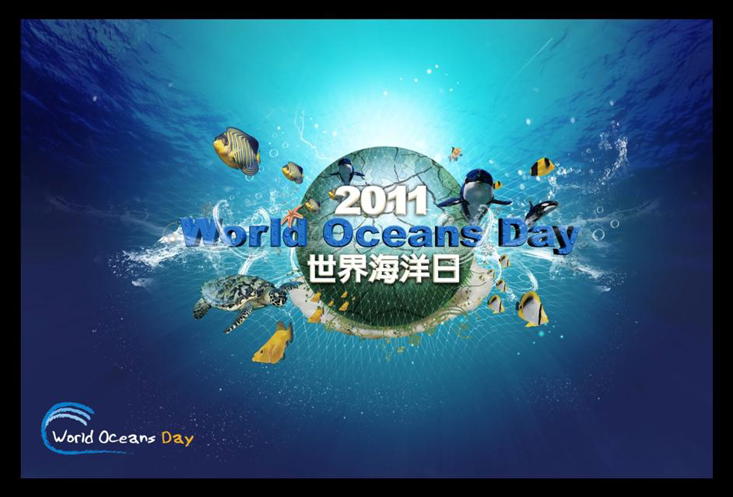 |  | 廣大的海洋佔地球總面積70%以上，好比是人體中的70%水分，因此海洋生態的豐富性，就是地球的健康指標！擁有完整的海洋生物鏈，才能擁有健康的海洋！ 鯊魚是海洋生物鏈的重要維繫者，魚翅是鯊魚的手腳；2011世界海洋日，荒野保護協會發起「追尋鯊魚」活動，從拒吃魚翅、保護鯊魚開始，邀請大家呵護海洋，一起點亮海洋新希望。（圖文源荒野保會協會）  對象：對保護海洋想盡一份心力的民眾
6/12(日) | 09:00~16:00 | 自然住屋-tipi的搭建 | 江季翰 | 籽公園
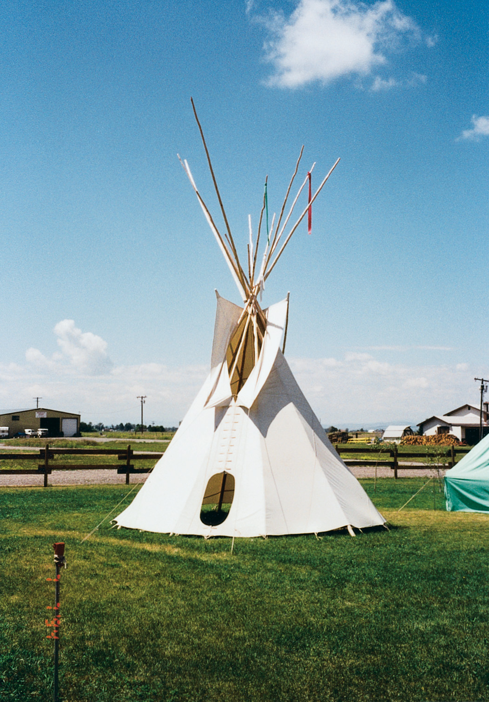 |  | tipi是一種圓錐體狀的帳篷 ，由樺樹皮或獸皮製成，流行於北美大平原上的美國原住民中，tipi持久耐用，冬暖夏涼並能保持乾燥和舒適，而且決定遷移住居時，它又可以迅速拆卸並帶走。讓老師來教我們如何搭建吧!（圖源montanacanvas文源維基百科）  對象：對動手搭建自然住屋有興趣的民眾
6/26(日) | 09:00~16:00 | 體驗自然˙自然體驗 | 張菁砡 | 籽公園
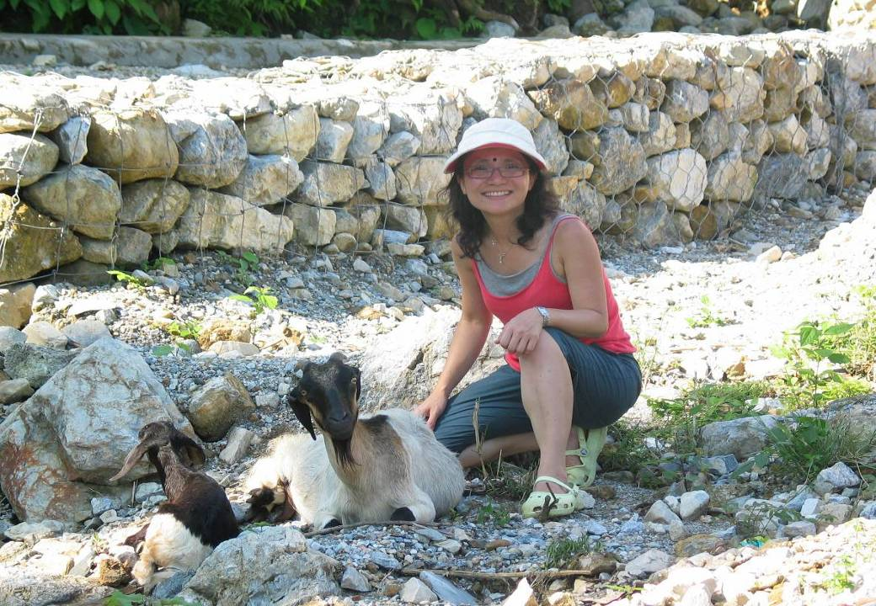 |  | 環境解說/教育最終目標，是要引導人能知、能感（心有所感）、能樂（樂在自然）、能愛自然。美國自然學家柯內爾：「如果我們期待世人能對地球有愛、有關注，就應該直接體驗自然。」在真實世界裡學習，透過體驗學習，將經驗及知識所習得彙集而成的「自然知識」，可以讓人更深度的了解自然。（圖文源張菁砡）  對象：重視環境教育的民眾
6/1（三） | 19:30~21:30 | 低鹽、低碳健康食材料理 | 廖冠貿
用少油、少鹽的烹調方式，以當季的新鮮蔬果現場料理出健康飲食。
對象：重視健康飲食的民眾（可試吃，請自備碗筷）
6/8(三) | 19:30~21:30 | DNA密碼 | 陳珊珊
你知道嗎？透過唾液就可以一窺人體DNA密碼的奧密。
你好奇嗎？原來解讀DNA是這麼簡單有趣的事！歡迎來聽聽基因怎麼說。
對象：覺得了解『雙螺旋』太難的民眾

6/15(三) | 19:30~21:30 | 一起「趣」賞鳥 | 王振芳
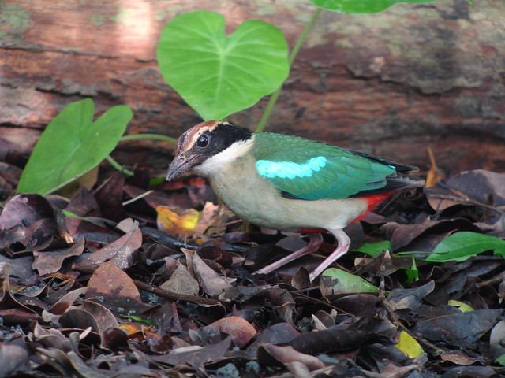 |  | 雲林縣擁有相當豐富的鳥類生態，除了八色鳥與小辮鴴是全台之最外，更有許多迷人的鳥兒等著我們去追尋，想多了解其中的樂趣，不妨跟著我們一起來。  對象：對生態觀察有興趣的民眾
6/22(三) | 19:30~21:30 | 聽故事VS創意書 | 鍾金艷 | 籽公園
聽人說故事是享受的事，專業的故事人來為你說故事。聽完故事後再來玩創意，真是最棒的事！創意書的材料完全免費，請大人小孩一起來玩。
對象：一般民眾，特別適合親子
6/29(三) | 19:30~21:30 | 紫紙點點~紫蝶奇幻旅程 | 詹宗達 | 籽公園
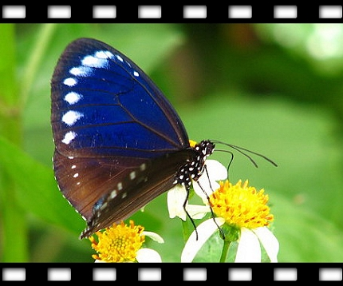 |  | 浪漫的幻紫色，翩翩飛舞的紫斑蝶，從何處來?又將何處去?想了解台灣紫斑蝶的前世今生嗎?讓我們乘著風，來段浪漫的奇幻旅程。本課程有蝴蝶創作DIY，請自備鉛筆、剪刀。  對象:大人小孩皆可，歡迎親子一起來

